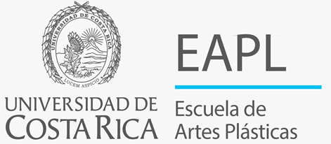

Torno básico

Profesora: M.Sc. Tamara Avalos
Tels:
Correo electrónico: tamara.avalos@ucr.ac.cr

Descripción del curso:
Este es un curso corto que se dirige a permitir que las personas estudiantes se familiaricen con nociones básicas del torno alfarero. Este proceso lo desarrollaremos por medio de ejercicios prácticos y de esta manera, aprenderemos sobre la arcilla, su preparación y los principios del torno.
Objetivo general:
Conocer las posibilidades que posee la arcilla y el torno alfarero como herramienta para el quehacer del diseño de objetos de uso doméstico contemporáneo.
Objetivos específicos:
• Conocer la composición y características de la arcilla.
• Identificar la técnica básica del torno.
• Aplicar la técnica básica del torno en la elaboración de piezas cerámicas.
• Reconocer el equipo y herramientas adecuadas para trabajar con la arcilla.
Horario 9 am a 12 m.
Contenidos (por cada sesión)
 | Actividades
Sesión 1 | Presentación y entrega del programa  Introducción al curso  Normas de trabajo en el taller, seguridad y limpieza Equipo y herramientas  Demostración: Amasado.  Reconocimiento del torno.
Sesión 2 | Ejercicio de centrado
Sesión 3 | Ejercicio de centrado y levantado.  Ejercicio de cilindros.
Sesión 4 | Ejercicio de centrado y levantado.  Ejercicio de cilindros.  Práctica Retorneo y asas.
Sesión 5 | Ejercicio de centrado y levantado.  Ejercicio de cilindros.  Práctica Retorneo y asas.
Sesión 6 | Esmaltado de las piezas

Bibliografía
• Clark, Kenneth. Manual del alfarero. España: Editorial Blume. 1983.
• Fernández Chiti, Jorge. Curso práctico de cerámica. Tornos 1, 2 y 3. Buenos Aires, Argentina: Taller Condorhuasi. 1987.
• Leach, Bernard. Manual del ceramista. España: Editorial Blume.
• Brierley, Benedict. Firing Kilns. Londres: Bloomsbury.2014. Taylor, Brian. Doody, Kate. Ceramic Glazes: the complete handbook. Londres: Thames & Hudson. 2014.
• Hooson, Duncan. Guía completa del taller de cerámica: materiales, procesos, técnicas y sistemas de conformación. Barcelona: Promopress.2013.
• Peterson, Susan. Trabajar el barro. Barcelona: Blume. 2003.
• Atkin, Jacqui. Cerámica: técnicas y proyectos. Barcelona: Blume. 2006.
• Watkins, James. Alternative kilns and firing techniques: Raku, Saggar, Pit, Barrel. New
• York: Lark Ceramics. 2006.
• Woody, Elsbeth S. Cerámica al torno. Barcelona: Ediciones CEAC, S.A. 1987.

